En fantastisk resa!

En vanlig onsdagseftermiddag i januari fick vi, var och en på sin skola, ett härligt, uppmuntrande telefonsamtal där vi fick reda på att vi blivit uttagna som årets stipendiater och skulle få åka till La Rochelle på en musikkurs. Detta genom Fransklärarföreningen och LR:s försorg. Vilken glädje!

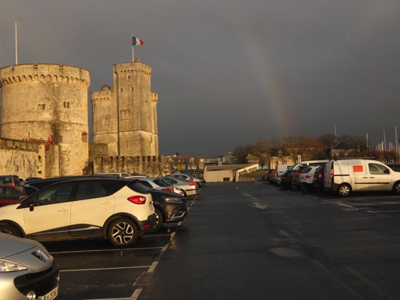
Efter två veckors intensiva förberedelser var det dags och vi, Annie Gårdmo från Aranäsgymnasiet i Kungsbacka och Monica Forsberg från Norregårdskolan i Växjö gav oss av mot ett par spännande dagar i Frankrike.
Infarten till gamla hamnen i La Rochelle

Vi möttes upp på Charles de Gaulles-flygplatsens tågstation där vi ett par timmar senare tog tåget mot La Rochelle. Det var första gången vi sågs men vi fann varandra direkt i franskans och musikens tecken! Lite nervösa och förväntansfulla anlände vi till det fina hotellet och åt sedan en sen middag.

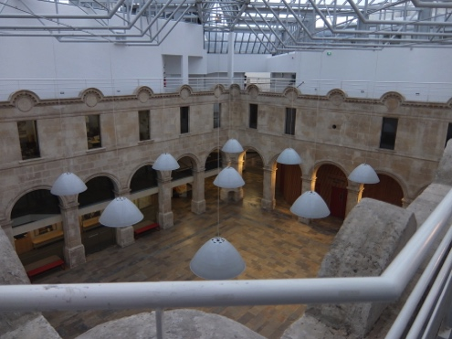
Morgonen därpå startade kursen och vi möttes av Marie, som jobbade administrativt med kursen, vid ingången till ”La Coursive”, ett kulturcenter i La Rochelle. Här skulle vi tillbringa den mesta tiden av kursen.
La Coursive

Det hela började med en introduktion där alla fick presentera sig och vi upptäckte att vi var de enda som inte var från Frankrike! Det var en blandning av kulturfolk i gruppen men med betoning på lärare; bibliotekarier, lärare i musik, lärare för yngre åldrar, lärare i språk, instrumentallärare, kompanjonlärare och musikprojektledare.

Nästa punkt var en presentation av trubaduren George Brassens som gjordes av en vissångare vid namn Alexis HK. Alexis HK har släppt en skiva med Brassens-låtar som heter ”George & Moi”. Vi fick höra visor av George Brassens som bl. a. var en inspiratör till vår egen Cornelis Wreejsvik,. Från Brassens musik och texter var årets tema för kursen hämtat, ”L’ irrévérence joyeuse”, fritt översatt ”Den glada vanvördnaden”. Alltså en slags drift med samhället i Cornelis stil (för oss svenskar).
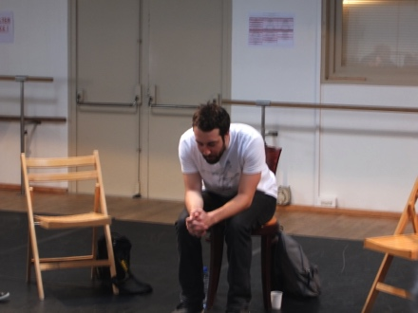
Hippocampe Fou i djupa tankar kring temat
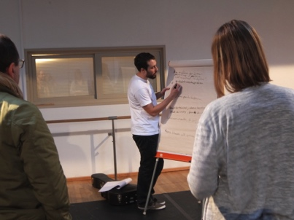
Under kursen skulle vi, uppdelade i två grupper, arbeta i workshops med en av två artister som hjälp och vi fick efter lunch en presentation av dem. En vispoet, Batlik, och en rappare, Hippocampe Fou. Vi valde att jobba med den senare och vi samlades i våra grupper för att diskutera temat och vad vi skulle göra för slags uppträdande som skulle visas upp på fredagen som av slutning på kursen. Nu började tröttheten efter resan och spänningen inför dagen sätta in men oj, vilket språkbad det blev!
Annie och Hippocampe Fou under workshoppen

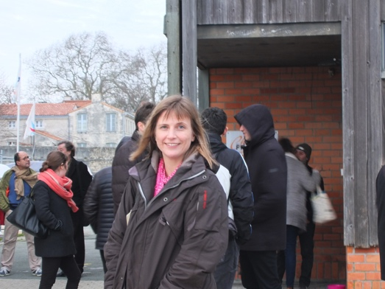
Annie i väntan på minikonserten med Pomme

Parallellt med vår kurs ”Le chantier des profs”, pågick ett läger för franska artister på uppåtgång,”Le chantier des Francos” där de fick hjälp med att utveckla sig i allt de kunde behöva i framtiden som t.ex scenspråk, ljus, ljud och låtval. Nästa punkt på programmet var för oss att agera publik för en av dessa artister för att hon( i det här fallet) skulle känna på hur det var och för att hennes lärare skulle se hur hon skötte sig med publik. Artisten i fråga var en ung tjej med artistnamnet ”Pomme”. Hon hade en fantastisk sångröst och trollband oss med den under sin minikonsert.

Dagen avslutades med en föreläsning om ett sångprojekt som en av deltagarna genomfört under flera år i de mera utsatta bostadsområdena i Marseille. I detta projekt använde man sig av etablerade artister som kom ut i skolorna och skrev låtar med klasserna som sedan spelades in och spelade upp på en gemensam konsert på ett konserthus i den centrala delen av staden. Ett lyckat projekt som hållit på i flera år men som också kostade på att genomföra då det liksom i Sverige alltid är svårt att hitta sponsorer.

Det allra sista vi gjorde första dagen var en ”pot de bienvenue ” där vi alla fick tid att prata och lära känna varandra över ett glas. Sedan åter en sen middag och i säng efter en mycket spännande dag där vi verkligen språkbadat och franskan fick sitt!

Dag två bestod mest av fortsättningen på våra workshops men också av lite uppsjungning med en sångpedagog, en presentation av musikvärlden och dess olika aktörer, samt tillfälle för ”speed-dating” med representanter för olika projekt som redan jobbar aktivt med ”la chanson française” ute i skolorna. På kvällen blev det en ny ”provkonsert” med deltagare från lägret. Den här gången var det den belgiska gruppen ”Sages comme des sauvages” som framförde sina etnoinspirerade sånger, också detta en härlig upplevelse.
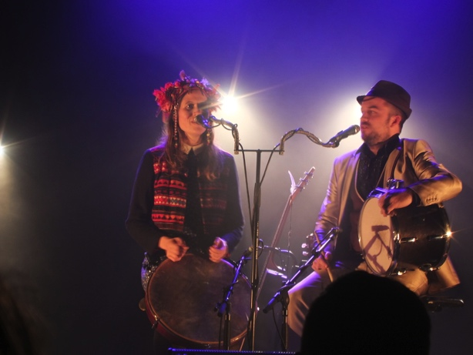
Sages comme des sauvages
Kvällen avslutades med en apéritif med artisterna på lägret och sedan en riktig konsert med alla tre medverkande artister. Här fanns massor av tillfällen att prata med de medverkande både på vår kurs och de på lägret över ett glas vin och ostron.

Fredag förmiddag bestod av uppsjungning och träning i våra workshoppar inför eftermiddagens uppvisning. Vi hade en kombination av rap och musik i vårt uppträdande och vi svenskar fick ”briljera” med våra språkkunskaper och säga fraser på svenska och engelska som ett exotiskt inslag! Efter lunch fick vi visa upp oss för den andra gruppen och de visade upp sitt resultat för oss. Allt detta spelades in men vi hoppas det kommer att förbli hemligt(dock inte så troligt).

Vi har haft fantastiska dagar och franskan blev vältränad på ett härligt sätt men vi fick också inspiration att använda oss av fransk musik mer i vår undervisning här hemma. Vi utbytte många kontakter och fick nya vänner. Vi insåg också att vara lärare i Frankrike inte skiljer sig så mycket från att vara lärare i Sverige. Vi delar samma problem som nya läroplaner som ska implementeras, för mycket undervisningstid, stökiga elever som inte vill lyssna, elever som bara vill sitta vid datorn men också det positiva när allt fungerar och flyter på och vilken belöning det ger! Men det bästa vi fick höra var ändå vilken respekt franska lärare har för det svenska skolsystemet som ett mycket bra system och hur imponerade de var av våra språkkunskaper!

Februari 2016

Annie Gårdmo och Monica Forsberg

